***Università degli studi di Salerno***

***Corso di Laurea in Informatica***

***Tecnologie Software per il WEB***

***Website Design***

***“DarwinShop”***

*2023/2024*

***Studenti:***

***Nome Matricola***

***Amore Emanuele Luigi 05121/16309***

***Falanga Emanuele 05121/16111***

***Indice***

1. *Diagramma navigazionale*
2. *Mappa dei contenuti*
3. *La base di dati*
4. *Layout*
5. *Tema*
6. *Scelta dei colori*
7. ***Diagramma navigazionale***

1. ***Mappa dei contenuti***

*//TODO*

1. ***La base di dati (modello E/R)***

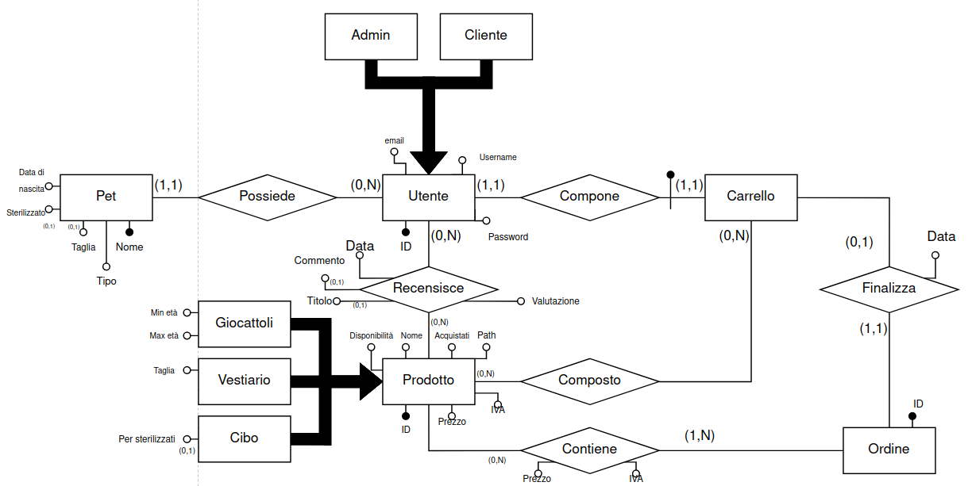

1. ***Layout****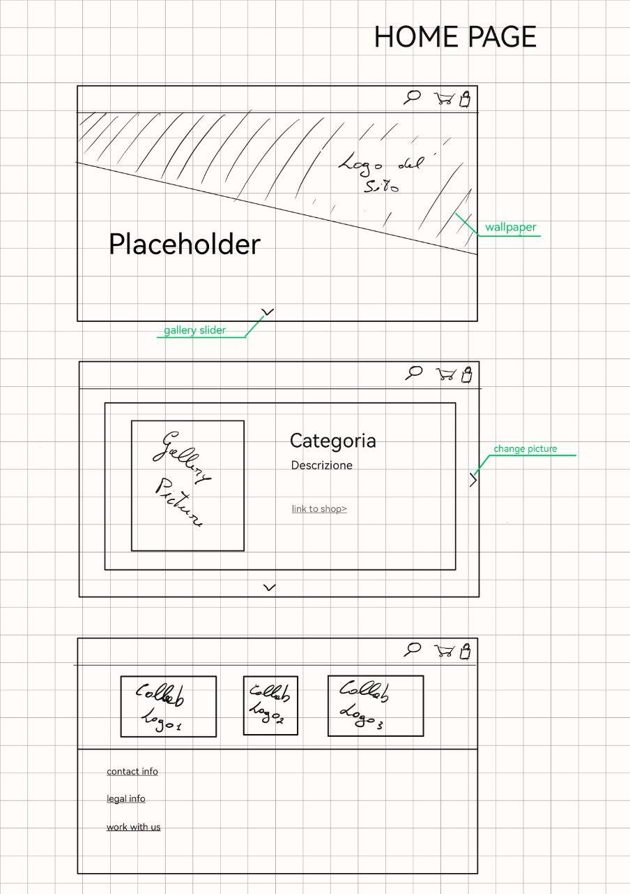*

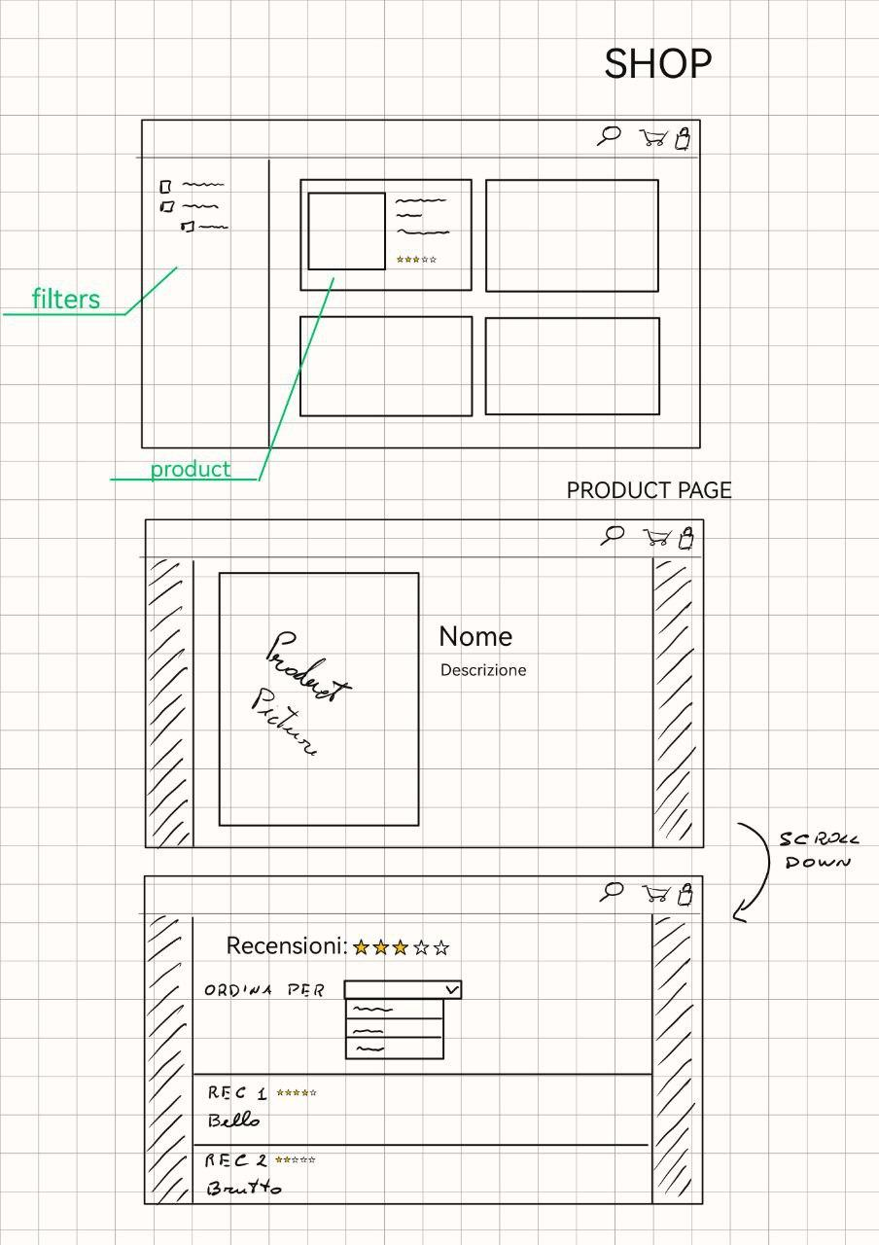

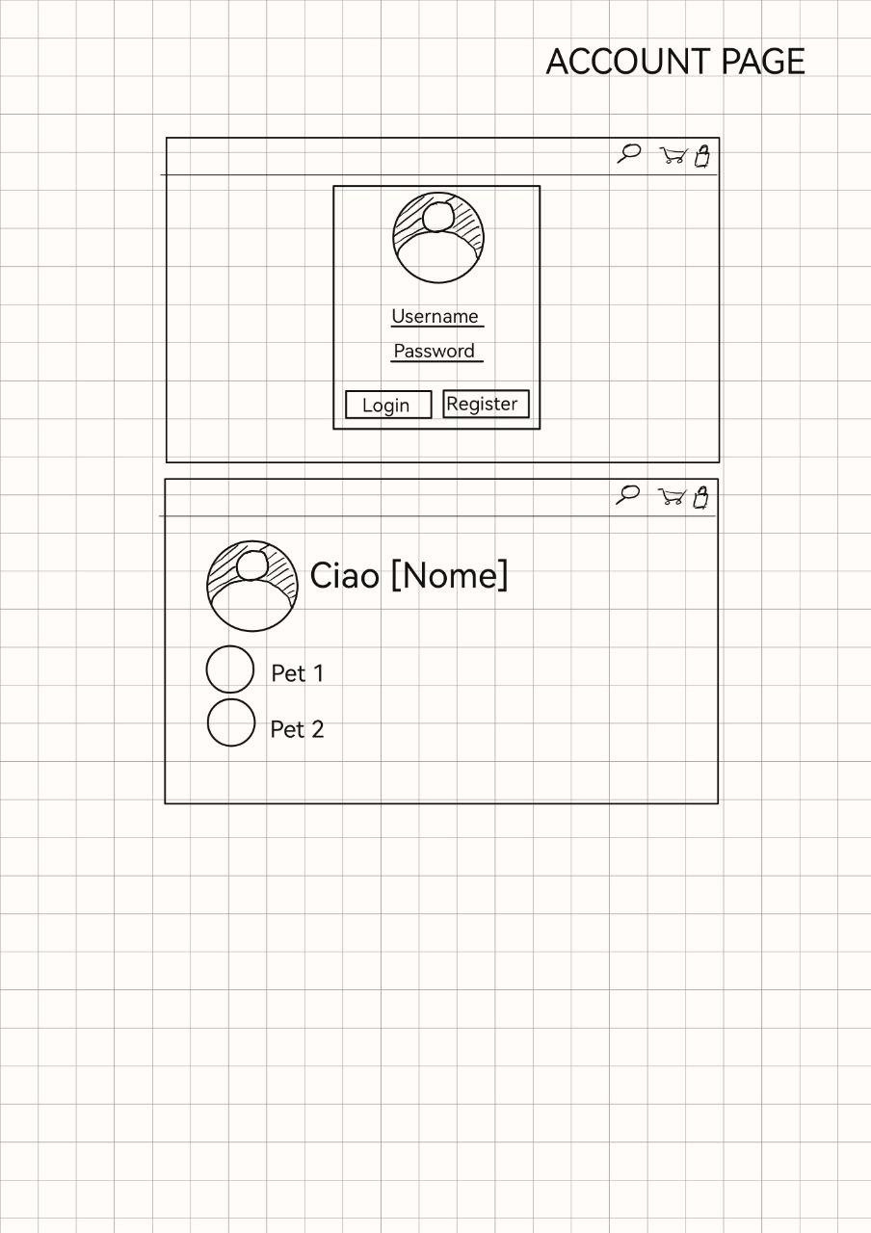

1. ***Tema***

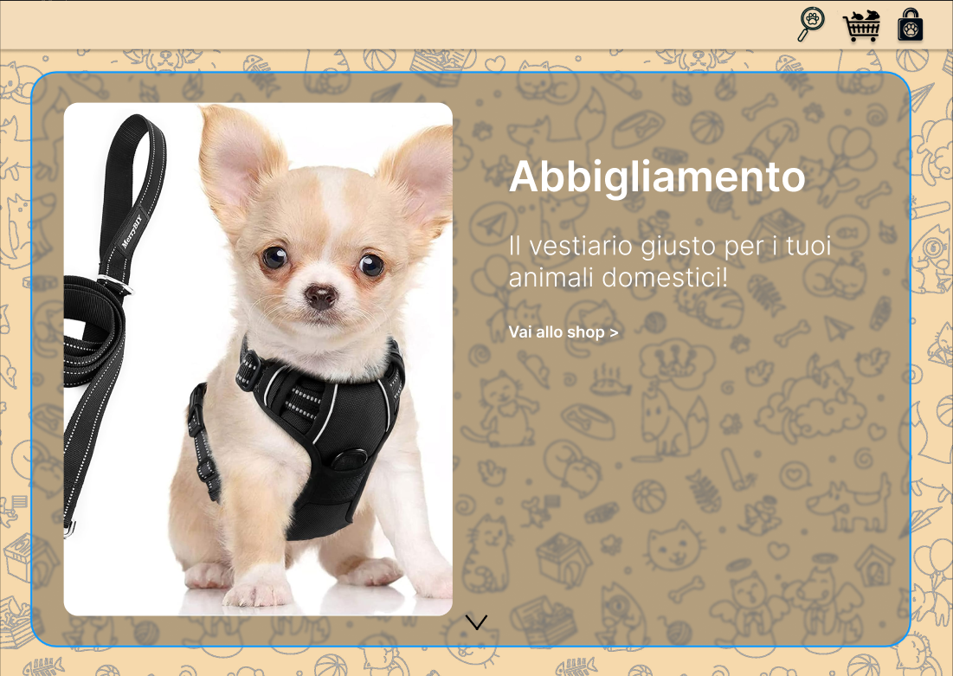

1. ***Scelta dei colori***

